Θέμα ΟΕΦΕ 2003
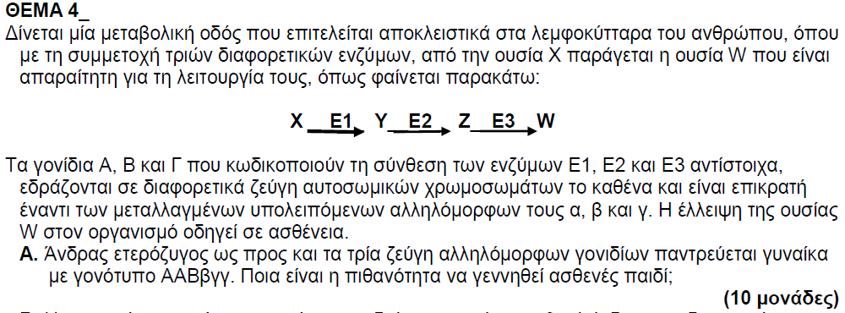
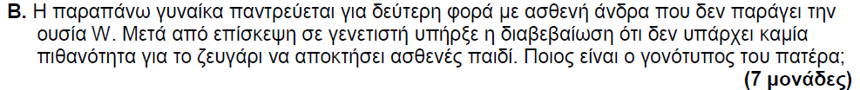
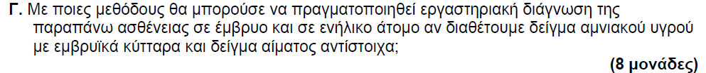
Επαναληπτικά 2020
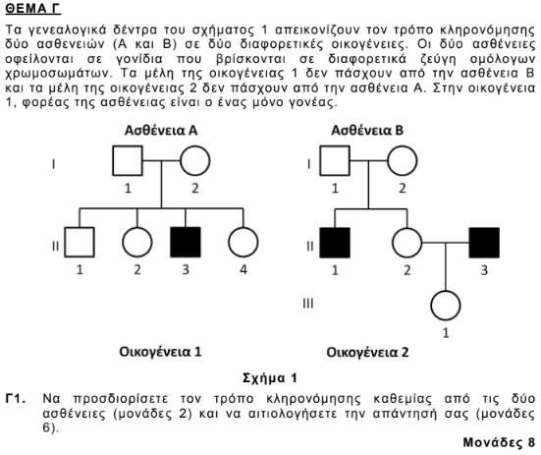
Γ1. Στην οικογένεια 1 ο απόγονος ΙΙ3 πάσχει και μόνο ο ένας γονέας είναι φορέας. Αυτό σημαίνει ότι η ασθένεια δεν μπορεί να έχει αυτοσωμικό υπολειπόμενο τύπο κληρονομικότητας, γιατί θα έπρεπε να είναι φορείς και οι 2 γονείς. Επίσης, δεν μπορεί να έχει αυτοσωμικό επικρατή τύπο κληρονομικότητας, γιατί δεν υπάρχει η έννοια του φορέα, αφού τα ετερόζυγα άτομα πάσχουν. Οπότε, κληρονομείται με φυλοσύνδετο υπολειπόμενο τύπο, και φορέας είναι η Ι2, με γονότυπο Χ^{Α}Χ^{α}.
Στην οικογένεια 2 οι Ι1 και Ι2 δεν πάσχουν, αλλά αποκτούν τον ΙΙ1 που πάσχει. Επειδή δεν μπορεί ο χαρακτήρας να κληρονομείται με φυλοσύνδετο τύπο, αφού τα γονίδια για τις 2 ασθένειες βρίσκονται σε διαφορετικά ζεύγη ομολόγων χρωμοσωμάτων, ο τύπος κληρονόμησης της συγκεκριμένης ασθένειας είναι αυτοσωμικός υπολειπόμενος και οι Ι1 και Ι2 είναι φορείς.
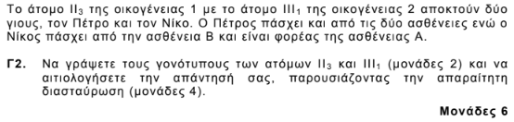
Γ2. Το άτομο ΙΙ3 έχει προκύψει από την διασταύρωση Χ^{Α}Υ και Χ^{Α}Χ^{α} και έχει γονότυπο Χ^{α}Υ, ως προς την ασθένεια Α, ενώ είναι ετερόζυγος ως προς την Β, αφού αποκτά απογόνους που πάσχουν. Το άτομο ΙΙΙ1 είναι φορέας της ασθένειας Β, αφού προκύπτει από την διασταύρωση των ΙΙ2 και ΙΙ3, δηλαδή από την διασταύρωση ΒΒ και ββ ή την διασταύρωση Ββ και ββ. Ως προς την ασθένεια Α είναι φορέας, αφού αποκτά γιο που πάσχει. Οι συνολικοί γονότυποι των ατόμων ΙΙ3 και ΙΙΙ1 θα είναι ΒβΧ^{α}Υ και ΒβΧ^{Α}Χ^{α}, αντίστοιχα.
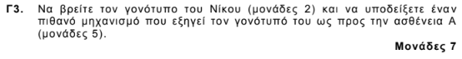
Γ3. Ο Νίκος πάσχει από την ασθένεια Β, άρα έχει γονότυπο ββ και είναι φορέας της Α που κληρονομείται με φυλοσύνδετο τύπο. Αυτό σημαίνει ότι ο γονότυπός του είναι Χ^{Α}Χ^{α}Υ και πιθανώς έχει προκύψει από μη διαχωρισμό των ομολόγων χρωμοσωμάτων κατά την 1^{η} μειωτική διαίρεση της μητέρας ή του πατέρα. Ο γαμέτης που προέκυψε στην περίπτωση του μη διαχωρισμού στη μητέρα είναι ο Χ^{Α}Χ^{α} και γονιμοποιήθηκε από φυσιολογικό Υ γαμέτη του πατέρα. Ο γαμέτης που προέκυψε στην περίπτωση του μη διαχωρισμού στον πατέρα είναι ο Χ^{α}Υ και γονιμοποίησε τον φυσιολογικό Χ^{Α} γαμέτη της μητέρας.
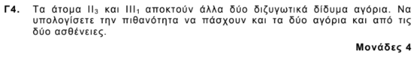

Η πιθανότητα να πάσχει αρσενικός απόγονος του ζευγαριού ΙΙ3-ΙΙΙ1 και από τις 2 ασθένειες, ανά ζυγωτό, είναι 1/8, οπότε, αφού γεννιούνται διζυγωτικά δίδυμα, η πιθανότητα είναι 1/8×1/8=1/64.
Άσκηση όπου ο φυλοκαθορισμός είναι αντίθετος από τον άνθρωπο
Στον άνθρωπο γνωρίζουμε ότι το φύλο καθορίζεται από την παρουσία ή απουσία του Υ χρωμοσώματος. Έτσι, αν υπάρχει το Υ χρωμόσωμα, το άτομο είναι αρσενικό, ενώ αν απουσιάζει το Υ χρωμόσωμα, το άτομο είναι θηλυκό. Υπάρχουν, όμως, κάποια είδη στο ζωικό βασίλειο όπου η παρουσία του Υ χρωμοσώματος υποδηλώνει θηλυκό άτομο, ενώ η απουσία του, αρσενικό άτομο. Ένα τέτοιο παράδειγμα είναι ο μεταξοσκώληκας.
Υποθέτουμε ότι στο μεταξοσκώληκα (λεπιδόπτερο), το φυλοσύνδετο υπολειπόμενο γονίδιο α προκαλεί κίτρινο χρώμα ματιών, ενώ το επικρατές αλληλόμορφό του Α καθορίζει το κόκκινο χρώμα ματιών. Ας υποθέσουμε ότι διασταυρώνουμε θηλυκό άτομο με κόκκινα μάτια με αρσενικό άτομο με κίτρινα μάτια. Θα ισχύει η διασταύρωση:
Ρ: Χ^{Α}Υ ⊗ Χ^{α}Χ^{α}
Γαμέτες: Χ^{Α}, Υ Χ^{α}
F1: Χ^{Α}Χ^{α}, Χ^{α}Υ
Γ.Α. ( ): όλα (100%) Χ^{Α}Χ^{α}
Γ.Α. ( ): όλα (100%) Χ^{α}Υ
Φ.Α. ( ): όλα (100%) κόκκινα μάτια
Φ.Α. ( ): όλα (100%) κίτρινα μάτια
Κάποιες ιδιαίτερες ερωτήσεις του Κεφ. 2
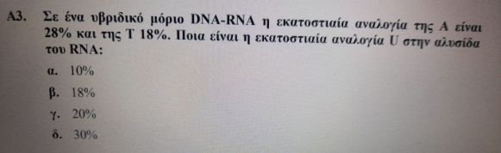
Α3. Αφού το 28% είναι Α στο υβριδικό μόριο DNA-RNA και η Τ είναι 18%, η Α στον DNA κλώνο του υβριδικού μορίου θα είναι 28-18=10%. Αφού Α=U, θα ισχύει U=10%. Αν υποθέσουμε ότι η αλυσίδα του DNA αποτελείται από 100 νουκλεοτίδια και η αλυσίδα του RNA από 100 νουκλεοτίδια, τότε η U θα αντιστοιχεί σε 200×10%=20%. Σωστή είναι η απάντηση γ.

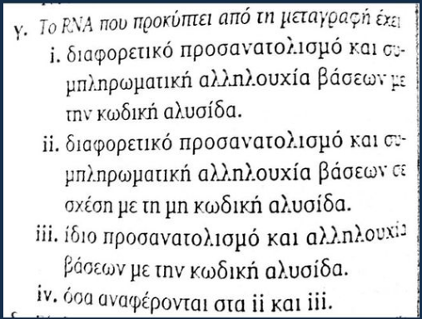
γ. Σωστή είναι η απάντηση iv, αν υποθέσουμε ότι η κωδική αλυσίδα δεν περιέχει Τ, οπότε και το mRNA που προκύπτει από αυτήν δεν θα περιέχει U.
Επαναληπτικά 2019
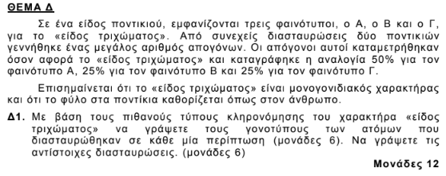
Δ1. α. Αυτοσωμικά ατελώς επικρατή ή συνεπικρατή γονίδια.
Γονίδια: Α1→Β φαινότυπος, Α2→Γ φαινότυπος, Α1Α2→Α φαινότυπος
Γονότυποι γονέων: Α1Α2 ⊗ Α1Α2
Γαμέτες: Α1, Α2 Α1, Α2
Απόγονοι: Α1Α1, Α1Α2, Α1Α2, Α2Α2
Φ.Α.: 1 Β φαινότυπος: 2 Α φαινότυπος: 1 Γ φαινότυπος
β. Αυτοσωμικά πολλαπλά αλληλόμορφα γονίδια.
Γονίδια: Α1→Α φαινότυπος, Α2→Β φαινότυπος, Α3→Γ φαινότυπος (Α1>Α2>Α3)
Γονότυποι γονέων: Α1Α3 ⊗ Α2Α3
Γαμέτες: Α1, Α3 Α2, Α3
Απόγονοι: Α1Α2, Α1Α3, Α2Α3, Α3Α3
Φ.Α.: 1 Β φαινότυπος: 2 Α φαινότυπος: 1 Γ φαινότυπος
γ. Φυλοσύνδετα ατελώς επικρατή ή συνεπικρατή γονίδια.
Γονίδια: Χ^{Α1}→Α φαινότυπος, Χ^{Α2}→Β φαινότυπος, Χ^{Α1}Χ^{Α2}→Γ φαινότυπος
Γονότυποι γονέων: Χ^{Α1}Χ^{Α2} ⊗ Χ^{Α1}Υ
Γαμέτες: Χ^{Α1}, Χ^{Α2} Χ^{Α1}, Υ
Απόγονοι: Χ^{Α1}Χ^{Α1}, Χ^{Α1}Χ^{Α2}, Χ^{Α1}Υ, Χ^{Α2}Υ
Φ.Α.: 1 Β φαινότυπος (Χ^{Α2}Υ): 2 Α φαινότυπος (Χ^{Α1}Χ^{Α1} και Χ^{Α1}Υ): 1 Γ φαινότυπος (Χ^{Α1}Χ^{Α2})
δ. Φυλοσύνδετα πολλαπλά αλληλόμορφα γονίδια.
Γονίδια: Χ^{Α1}→Α φαινότυπος, Χ^{Α2}→Β φαινότυπος, Χ^{Α3}→Γ φαινότυπος (Χ^{Α1} > Χ^{Α2} > Χ^{Α3})
Γονότυποι γονέων: Χ^{Α1}Χ^{Α3} ⊗ Χ^{Α2}Υ (1^{η} περίπτωση)
Γαμέτες: Χ^{Α1}, Χ^{Α3} Χ^{Α2}, Υ
Απόγονοι: Χ^{Α1}Χ^{Α2}, Χ^{Α2}Χ^{Α3}, Χ^{Α1}Υ, Χ^{Α3}Υ
Φ.Α.: 1 Β φαινότυπος (Χ^{Α2}Χ^{Α3}): 2 Α φαινότυπος (Χ^{Α1}Χ^{Α2} και Χ^{Α1}Υ): 1 Γ φαινότυπος (Χ^{Α3}Υ)
Γονότυποι γονέων: Χ^{Α2}Χ^{Α3} ⊗ Χ^{Α1}Υ (2^{η} περίπτωση)
Γαμέτες: Χ^{Α2}, Χ^{Α3} Χ^{Α1}, Υ
Απόγονοι: Χ^{Α1}Χ^{Α2}, Χ^{Α1}Χ^{Α3}, Χ^{Α2}Υ, Χ^{Α3}Υ
Φ.Α.: 1 Β φαινότυπος (Χ^{Α2}Υ): 2 Α φαινότυπος (Χ^{Α1}Χ^{Α2} και Χ^{Α1}Χ^{Α3}): 1 Γ φαινότυπος (Χ^{Α3}Υ)
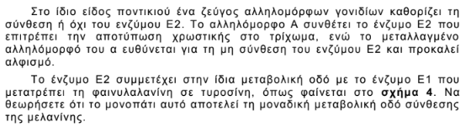
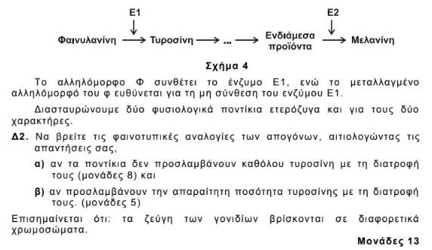
Δ2. Έστω τα αλληλόμορφα Φ→σύνθεση Ε1 και φ→μη σύνθεση Ε1
Α→σύνθεση Ε2 και α→μη σύνθεση Ε2
Γονότυποι γονέων: ΦφΑα ⊗ ΦφΑα
α. Αν δεν προσλαμβάνουν καθόλου τυροσίνη με τη διατροφή τους:
9 Φ_Α_→φυσιολογικά
3 Φ_αα→αλφισμός
3 φφΑ_→PKU και αλφισμός
1 φφαα→PKU και αλφισμός (Φ.Α.: 9 φυσιολογικά: 3 αλφισμός: 4 PKU και αλφισμός)
Τα ομόζυγα άτομα φφ δεν παράγουν το ένζυμο Ε1, επομένως δεν μπορούν να διασπάσουν τη φαινυλαλανίνη σε τυροσίνη. Μη έχοντας καμία άλλη πηγή τυροσίνης, δεν σχηματίζονται ενδιάμεσα προϊόντα, επομένως δεν μπορούν να συνθέσουν μελανίνη, με αποτέλεσμα να εμφανίζουν αλφισμό.
β. Αν προσλαμβάνουν την απαραίτητη ποσότητα τυροσίνης με τη διατροφή τους:
9 Φ_Α_→φυσιολογικά
3 Φ_αα→αλφισμός
3 φφΑ_→PKU
1 φφαα→PKU και αλφισμός (Φ.Α.: 9 φυσιολογικά: 3 αλφισμός: 3 PKU: 1 PKU και αλφισμός)
Η τυροσίνη προσλαμβάνεται με την τροφή, συνεπώς σχηματίζονται τα ενδιάμεσα προϊόντα και, εφόσον υπάρχει το ένζυμο Ε2, σχηματίζεται μελανίνη.

